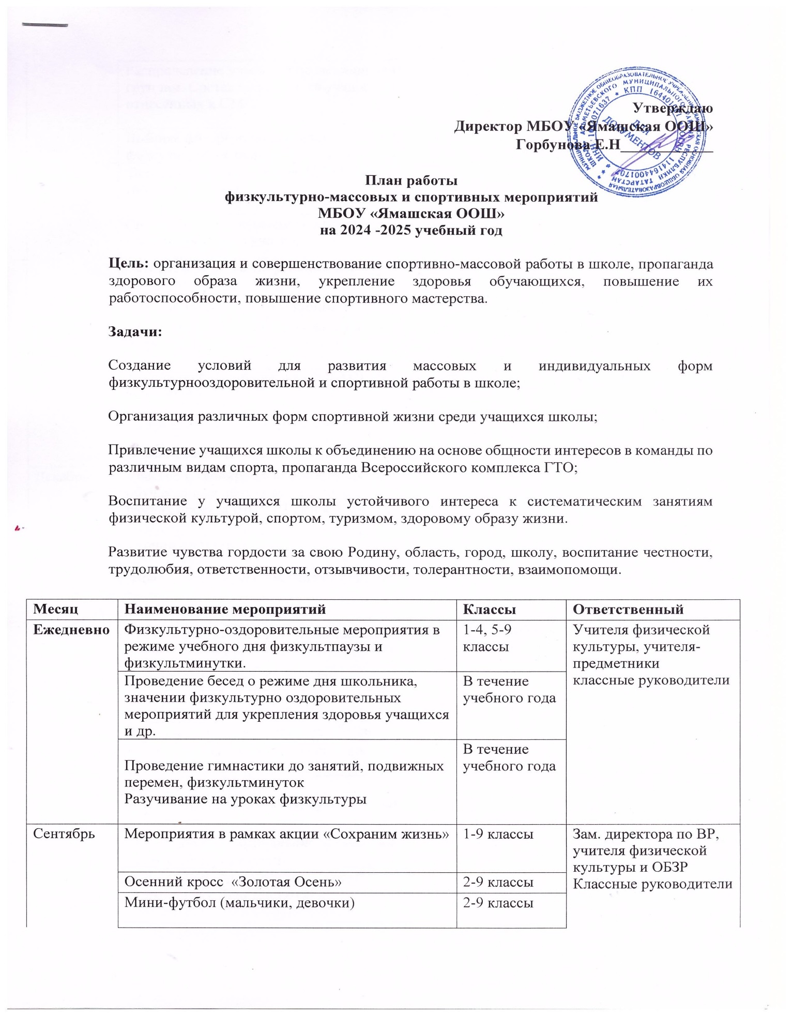

 | Распределение учащихся по медицинским группам. Составление списка учащихся, отнесенных к СМГ. | 1-9 класс
 | Выборы физоргов по проведению физкультурно-оздоровительных мероприятий | 1-9 класс
Октябрь | Веселые старты на знание ПДД «Папа, мама, я спортивная семья» | 2-4 классы | Классные руководители  Зам. директора по ВР, учителя физической культуры, физорги
Октябрь | Спортивное соревнование по волейболу, посвященное Дню учителя. | 7-9 классы
Октябрь | Эстафеты «Самый спортивный класс» | 5-7 классы;  2-4 классы
Октябрь | Сдача норм ГТО «Юные гтошки» | 1-4 классы
Ноябрь | Всероссийская олимпиада школьников (школьный этап) (юноши, девушки) | 7-9 классы | Зам. директора по ВР, учителя физической культуры  Классные руководители , физорги
Ноябрь | Турнир по баскетболу «КЕСТ-БАСКЕТ» сезон 2024-2025 | 6-7 классы
Ноябрь | «Веселые старты» | 1-4 классы
Ноябрь | Соревнование по пионерболу между классами | 5-7 классы
Декабрь | Участие в турнире по волейболу среди обучающихся общеобразовательных школ в рамках проекта ШВЛ РТ сезон 2024-2025 | 5-9 классы | Учителя физической культуры, физорги  Классные руководители
Декабрь | Турнир по мини-футболу | 5-6, 7-9 классы | Учителя физической культуры, физорги  Классные руководители
 | Новогодний переполох (подвижные игры, эстафеты) | 1-4 классы | Учителя физической культуры, физорги  Классные руководители
 | Сдача норм ГТО. | 5-9 класс | Учителя физической культуры, физорги  Классные руководители
Январь | Спортивный праздник «Веселая семейка» | 1-9 классы | Учителя физической культуры, физорги
Январь | Турнир по шашкам и шахматам. | 1-9 класс | Учителя физической культуры, физорги
Февраль | Эстафеты «Зимние забавы» | 2-9 классы | Учителя физической культуры, физорги  Классные руководители
Февраль | Военной патриотическая игра «Зарница» | 1-9 класс | Учителя физической культуры, физорги  Классные руководители
Февраль | Соревнования «А ну-ка, парни», посвящённые Дню Защитника Отечества. | 1-9 класс | Учителя физической культуры, физорги  Классные руководители
Февраль | Смотр строя и песни. | 1-9 класс | Учителя физической культуры, физорги  Классные руководители
Март | Спортивный праздник «А, ну-ка, девушки! | 1-9 классы | Учителя физической культуры, физорги.  Классные руководители
Март | День Здоровья- выполнение нормативов ГТО совместно с родителями | 1-9 классы | Учителя физической культуры, физорги.  Классные руководители
Апрель | Акция «День здоровых дел», посвященная Всемирному Дню здоровья | 1-9 классы | Учителя физической культуры, физорги.  Классные руководители
Апрель | Весенний кросс | 1-9 классы | Учителя физической культуры, физорги.  Классные руководители
Апрель | Спортивный праздник «Знатоки спорта» | 5-9 классы | Учителя физической культуры, физорги.  Классные руководители
Май | Конкурс «Строя и песни» | 3-4 классы | Учителя физической культуры, физорги.  Классные руководители
Май | Легкоатлетическое многоборье | 2-9 классы | Учителя физической культуры, физорги.  Классные руководители
Июнь-  июль | Участие в Спартакиаде пришкольных лагерей | 1-7 классы | Учителя физической культуры, физорги.  Классные руководители
В течение года | Школьный фестиваль «Все на сдачу Г Т О».  Сдача норм ГТО на знак. | 1-9 класс | Учителя физической культуры, физорги.  Классные руководители
В течение года | День здоровья. | 1-9 класс | Учителя физической культуры, физорги.  Классные руководители
В течение года | Участие в интернет олимпиадах по физической культуре | 1-9 класс | Учителя физической культуры, физорги.  Классные руководители
В течение года | Участие в районных, муниципальных и региональных соревнованиях | 1-9 класс | Учителя физической культуры, физорги.  Классные руководители
В течение года | Учебная эвакуация | 1-9 класс | Учителя физической культуры, физорги.  Классные руководители

Учитель физической культуры: Варламова А.В

